„Moja ulubiona książka”

1.*Nikt się nie spodziewa* – gimnastyka buzi i języka Małgorzaty Barańskiej.

**Nikt się nie spodziewa**

W górze słonko świeci, *Unoszenie nad głową złożonych razem dło­ni z szeroko rozstawionymi palcami.*

ptaszek sobie leci, *Skrzyżowanie nadgarstków i kiwanie jedno­cześnie wszystkimi palcami (skrzydła).*

szumią, szumią drzewa, *Opuszczenie rąk na wysokość twarzy i poru­szanie wyprostowanymi palcami obu dłoni (gałęzie drzew).*

nikt się nie spodziewa, że... *Rozłożenie szeroko rąk i poruszanie nimi lekko w górę i w dół.*

**2.Zestaw zabaw porannych**

– „To, co lata po łące” – dzieci biegają swobodnie, na sy­gnał np. gwizdka dzieci przyjmują pozycję bociana – stają na jednej nodze, druga noga zgięta w kolanie, ramiona rozłożone na boki. Dzieci stoją w tej pozycji 5 sekund, po tym czasie ponownie zaczynają biegać.

– „To, co skacze po łące” – dzieci naśladują skoki żab. Na sygnał gwizdka siadają w siadzie skrzyżnym i naśladują rechot żab. Na ko­lejny sygnał ponownie skaczą.

– „Biedronki” – dzieci chodzą na czworaka udając biedronki. Na sygnał kładą się na plecach i machają rękoma i nogami.

Dzisiaj się dowiemy jak książki powstają

i jaką drogę do nas przemierzają.

Gdy pisarz ma już pomysł na książkę, to jest już dobry początek..

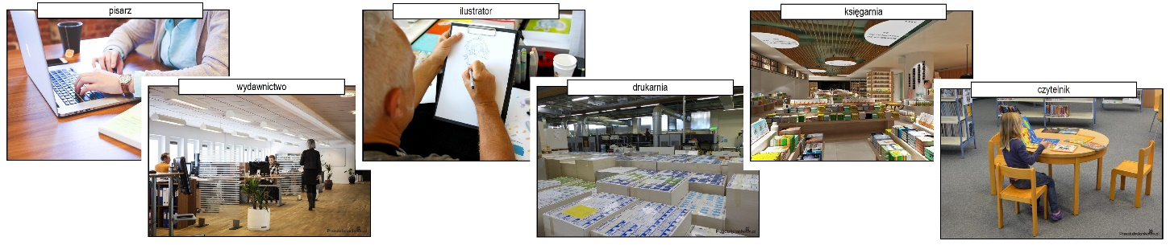

3. Proszę włączyć dzieciom filmik o tym „Jak powstają książki?”:

<https://www.youtube.com/watch?v=Oo0bSS0bNIs>

4.„Moja ulubiona książka” – rozmowa z dziećmi. Dzieci opowiadają o swojej ulubionej książce – tytuł, o czym opowiada, dlaczego ją najbardziej lubi, itp.

5. Zagadki:

Za siedmioma górami,  
za siedmioma rzekami  
żyła sobie królewna  
z krasnoludkami  
Czy już wiesz,  
kto w tej chatce mieszka?  
No przecież, to proste!  
To Królewna …….

To bardzo znany miś,  
którego przyjacielem jest chłopiec - Krzyś.  
Czerwony kubraczek, wesoła mina,  
od zjedzenia miodu każdy dzień zaczyna.

Jaka to dziewczynka  
ma roboty wiele,  
a na pięknym balu  
gubi pantofelek?

Jakie imiona  
mają braciszek i siostrzyczka.  
Którzy w lesie spotkali,  
chatkę zrobioną z pierniczka?

6. „Ulubiona książka Tupa” – praca z **K2., 19**. Kolorowanie wg kodu.

7. „Ile zrobię kroków” – dziecko z książką w twardej oprawie na głowie, w pozycji wyprostowanej stara się iść przed siebie, licząc wykonane kroki.

8. Bardzo proszę przeczytać dzieciom bajeczkę ☺